Извещение № 22000034570000000005

Прием заявок
Версия 2. Актуальная, от 20.01.2023
Причина внесения изменений — По решению организатора торгов.
Техническая ошибка
Дата создания
19.01.2023 10:39 (МСК)
Дата публикации
19.01.2023 11:10 (МСК)
Дата изменения
19.01.2023 15:31 (МСК)

Основные сведения об извещении
Вид торгов
Аренда и продажа земельных участков
Форма проведения
Аукцион
Наименование процедуры
Аукцион на право заключения договоров аренды земельных участков из земель населенных пунктов, государственная собственность на которые не разграничена

Организатор торгов
Код организации
2200003457
ОКФС
14
Публично-правовое образование
Глушковский район Курской области
Полное наименование
АДМИНИСТРАЦИЯ ГЛУШКОВСКОГО РАЙОНА КУРСКОЙ ОБЛАСТИ
ИНН
4603004651
КПП
460301001
ОГРН
1054625012793
Юридический адрес
307450, ОБЛАСТЬ КУРСКАЯ,РАЙОН ГЛУШКОВСКИЙ,ПОСЕЛОК ГЛУШКОВО,УЛИЦА СОВЕТСКАЯ д. 3
Фактический/почтовый адрес
307450, Курская обл, Глушковский р-н, п Глушково, ул Советская д. 3
Контактное лицо
Золотарев Павел Михайлович
Телефон
+7(920)7279425
Адрес электронной почты
agrko@mail.ru

Сведения о правообладателе/инициаторе торгов
Организатор торгов является правообладателем имущества
Код организации
2200003457
ОКФС
14
Публично-правовое образование
Глушковский район Курской области
Полное наименование
АДМИНИСТРАЦИЯ ГЛУШКОВСКОГО РАЙОНА КУРСКОЙ ОБЛАСТИ
ИНН
4603004651
КПП
460301001
ОГРН
1054625012793
Юридический адрес
307450, ОБЛАСТЬ КУРСКАЯ,РАЙОН ГЛУШКОВСКИЙ,ПОСЕЛОК ГЛУШКОВО,УЛИЦА СОВЕТСКАЯ д. 3
Фактический/почтовый адрес
307450, Курская обл, Глушковский р-н, п Глушково, ул Советская д. 3

Информация о лотах
СВЕРНУТЬ ВСЕ ЛОТЫ

Лот 1
На право заключения договора аренды земельного участка из земель населенных пунктов, государственная собственность на который не разграничена

Основная информация
Предмет торгов (наименование лота)
На право заключения договора аренды земельного участка из земель населенных пунктов, государственная собственность на который не разграничена
Описание лота
земельный участок с кадастровым номером 46:03:090401:217, площадью 5000 кв.м. в границах, указанных в выписке из Единого государственного реестра недвижимости об основных характеристиках и зарегистрированных правах на объект недвижимости, разрешенное использование – сенокошение, расположенный по адресу: Курская область, Глушковский район, Коровяковский сельсовет
Сведения о предыдущих извещениях (сообщениях)
Земельный участок ранее на торги не выставлялся
Начальная цена
5 930,00 ₽
Шаг аукциона
177,90 ₽
Размер задатка
5 930,00 ₽

Реквизиты счета для перечисления задатка
Получатель
АДМИНИСТРАЦИЯ ГЛУШКОВСКОГО РАЙОНА КУРСКОЙ ОБЛАСТИ
ИНН
4603004651
КПП
460301001
Наименование банка получателя
ОТДЕЛЕНИЕ КУРСК БАНКА РОССИИ//УФК ПО КУРСКОЙ ОБЛАСТИ г.Курск
Расчетный счет (казначейский счет)
03232643386040004400
Лицевой счет
05443004590
БИК
013807906
Корреспондентский счет (ЕКС)
40102810545370000038
Назначение платежа
Оплата за участие в аукционе на право заключения договора аренды земельного участка с кадастровым номером __________ (задаток), назначенного на 20 февраля 2023, Лот № ___ .
Срок и порядок внесения задатка
определен аукционной документацией
Порядок возврата задатка
определен аукционной документацией
Субъект местонахождения имущества
Курская область
Местонахождение имущества
Курская область, Глушковский район, Коровяковский сельсовет
Категория объекта
Земли населенных пунктов
Форма собственности
Иная собственность
Сведения о реквизитах решения о проведении аукциона
постановление Администрации Глушковского района Курской области от года № 18 от 12.01.2023
Срок заключения договора
Договор заключается в срок не ранее 10 (Десяти) календарных дней с даты подведения итогов аукциона
Вид договора
Договор аренды
Срок аренды
3 года

Характеристики
Кадастровый номер земельного участка
46:03:090401:217
Площадь земельного участка
5 000 м²
Вид разрешённого использования земельного участка
Сельскохозяйственное использование
Регистрационный номер ЕГРОКН
-

Информация о сведениях из единых государственных реестров
Единый государственный реестр объектов культурного наследия (памятников истории и культуры) народов Российской Федерации
—

Изображения лота
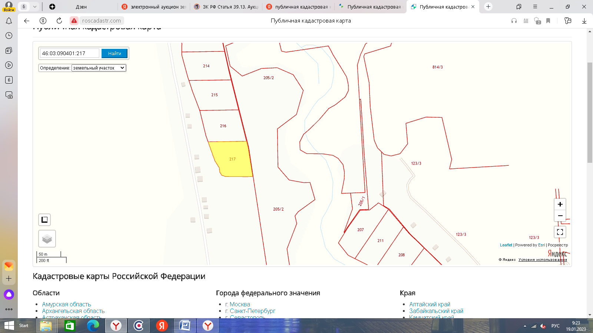

Документы лота
договор.doc
79.00 Кб19.01.2023
Проект договора
заявка.doc
40.00 Кб19.01.2023
Форма заявки
новая аукционная документация.doc
93.50 Кб19.01.2023
Документация лота

Лот 2
На право заключения договора аренды земельного участка из земель населенных пунктов, государственная собственность на который не разграничена

Основная информация
Предмет торгов (наименование лота)
На право заключения договора аренды земельного участка из земель населенных пунктов, государственная собственность на который не разграничена
Описание лота
земельный участок с кадастровым номером 46:03:090401:215, площадью 5000 кв.м. в границах, указанных в выписке из Единого государственного реестра недвижимости об основных характеристиках и зарегистрированных правах на объект недвижимости, разрешенное использование – сенокошение, расположенный по адресу: Курская область, Глушковский район, Коровяковский сельсовет
Сведения о предыдущих извещениях (сообщениях)
Земельный участок ранее на торги не выставлялся
Начальная цена
5 930,00 ₽
Шаг аукциона
177,90 ₽
Размер задатка
5 930,00 ₽

Реквизиты счета для перечисления задатка
Получатель
АДМИНИСТРАЦИЯ ГЛУШКОВСКОГО РАЙОНА КУРСКОЙ ОБЛАСТИ
ИНН
4603004651
КПП
460301001
Наименование банка получателя
ОТДЕЛЕНИЕ КУРСК БАНКА РОССИИ//УФК ПО КУРСКОЙ ОБЛАСТИ г.Курск
Расчетный счет (казначейский счет)
03232643386040004400
Лицевой счет
05443004590
БИК
013807906
Корреспондентский счет (ЕКС)
40102810545370000038
Назначение платежа
Оплата за участие в аукционе на право заключения договора аренды земельного участка с кадастровым номером __________ (задаток), назначенного на 20 февраля 2023, Лот № ___ .
Срок и порядок внесения задатка
определен аукционной документацией
Порядок возврата задатка
определен аукционной документацией
Субъект местонахождения имущества
Курская область
Местонахождение имущества
Курская область, Глушковский район, Коровяковский сельсовет
Категория объекта
Земли населенных пунктов
Форма собственности
Иная собственность
Сведения о реквизитах решения о проведении аукциона
постановление Администрации Глушковского района Курской области от года № 18 от 12.01.2023
Срок заключения договора
Договор заключается в срок не ранее 10 (Десяти) календарных дней с даты подведения итогов аукциона
Вид договора
Договор аренды
Срок аренды
3 года

Характеристики
Кадастровый номер земельного участка
46:03:090401:215
Площадь земельного участка
5 000 м²
Вид разрешённого использования земельного участка
Сельскохозяйственное использование
Регистрационный номер ЕГРОКН
-

Информация о сведениях из единых государственных реестров
Единый государственный реестр объектов культурного наследия (памятников истории и культуры) народов Российской Федерации
—

Изображения лота
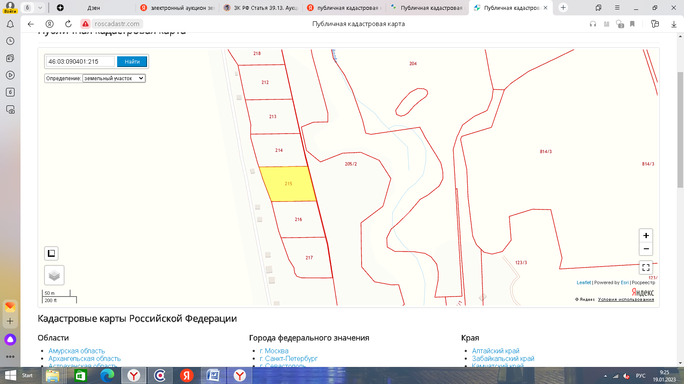

Документы лота
договор.doc
79.00 Кб19.01.2023
Проект договора
заявка.doc
40.00 Кб19.01.2023
Форма заявки
новая аукционная документация.doc
93.50 Кб19.01.2023
Документация лота

Лот 3
На право заключения договора аренды земельного участка из земель населенных пунктов, государственная собственность на который не разграничена

Основная информация
Предмет торгов (наименование лота)
На право заключения договора аренды земельного участка из земель населенных пунктов, государственная собственность на который не разграничена
Описание лота
земельный участок с кадастровым номером 46:03:090401:216, площадью 5000 кв.м. в границах, указанных в выписке из Единого государственного реестра недвижимости об основных характеристиках и зарегистрированных правах на объект недвижимости, разрешенное использование – сенокошение, расположенный по адресу: Курская область, Глушковский район, Коровяковский сельсовет
Сведения о предыдущих извещениях (сообщениях)
земельный участок ранее на торги не выставлялся
Начальная цена
5 930,00 ₽
Шаг аукциона
177,90 ₽
Размер задатка
5 930,00 ₽

Реквизиты счета для перечисления задатка
Получатель
АДМИНИСТРАЦИЯ ГЛУШКОВСКОГО РАЙОНА КУРСКОЙ ОБЛАСТИ
ИНН
4603004651
КПП
460301001
Наименование банка получателя
ОТДЕЛЕНИЕ КУРСК БАНКА РОССИИ//УФК ПО КУРСКОЙ ОБЛАСТИ г.Курск
Расчетный счет (казначейский счет)
03232643386040004400
Лицевой счет
05443004590
БИК
013807906
Корреспондентский счет (ЕКС)
40102810545370000038
Назначение платежа
Оплата за участие в аукционе на право заключения договора аренды земельного участка с кадастровым номером __________ (задаток), назначенного на 20 февраля 2023, Лот № ___ .
Срок и порядок внесения задатка
определен аукционной документацией
Порядок возврата задатка
определен аукционной документацией
Субъект местонахождения имущества
Курская область
Местонахождение имущества
Курская область, Глушковский район, Коровяковский сельсовет
Категория объекта
Земли населенных пунктов
Форма собственности
Иная собственность
Сведения о реквизитах решения о проведении аукциона
постановление Администрации Глушковского района Курской области от года № 18 от 12.01.2023
Срок заключения договора
Договор заключается в срок не ранее 10 (Десяти) календарных дней с даты подведения итогов аукциона
Вид договора
Договор аренды
Срок аренды
3 года

Характеристики
Кадастровый номер земельного участка
46:03:090401:216
Площадь земельного участка
5 000 м²
Вид разрешённого использования земельного участка
Сельскохозяйственное использование
Регистрационный номер ЕГРОКН
-

Информация о сведениях из единых государственных реестров
Единый государственный реестр объектов культурного наследия (памятников истории и культуры) народов Российской Федерации
—

Изображения лота
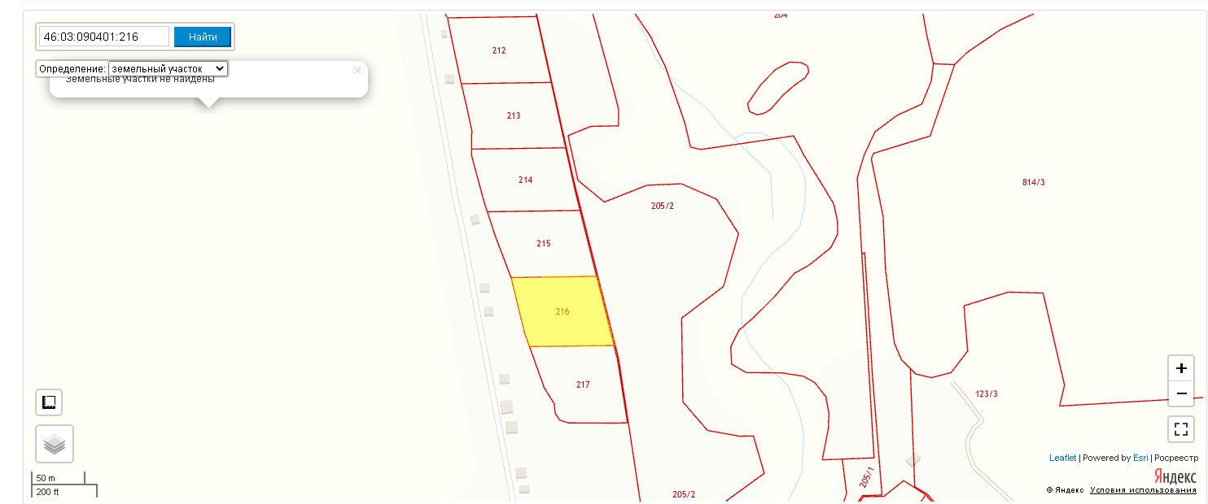

Документы лота
договор.doc
79.00 Кб19.01.2023
Проект договора
заявка.doc
40.00 Кб19.01.2023
Форма заявки
новая аукционная документация.doc
93.50 Кб19.01.2023
Документация лота

Лот 4
На право заключения договора аренды земельного участка из земель населенных пунктов, государственная собственность на который не разграничена

Основная информация
Предмет торгов (наименование лота)
На право заключения договора аренды земельного участка из земель населенных пунктов, государственная собственность на который не разграничена
Описание лота
земельный участок с кадастровым номером 46:03:090401:214, площадью 5000 кв.м. в границах, указанных в выписке из Единого государственного реестра недвижимости об основных характеристиках и зарегистрированных правах на объект недвижимости, разрешенное использование – сенокошение, расположенный по адресу: Курская область, Глушковский район, Коровяковский сельсовет
Сведения о предыдущих извещениях (сообщениях)
земельный участок ранее на торги не выставлялся
Начальная цена
5 930,00 ₽
Шаг аукциона
177,90 ₽
Размер задатка
5 930,00 ₽

Реквизиты счета для перечисления задатка
Получатель
АДМИНИСТРАЦИЯ ГЛУШКОВСКОГО РАЙОНА КУРСКОЙ ОБЛАСТИ
ИНН
4603004651
КПП
460301001
Наименование банка получателя
ОТДЕЛЕНИЕ КУРСК БАНКА РОССИИ//УФК ПО КУРСКОЙ ОБЛАСТИ г.Курск
Расчетный счет (казначейский счет)
03232643386040004400
Лицевой счет
05443004590
БИК
013807906
Корреспондентский счет (ЕКС)
40102810545370000038
Назначение платежа
Оплата за участие в аукционе на право заключения договора аренды земельного участка с кадастровым номером __________ (задаток), назначенного на 20 февраля 2023, Лот № ___ .
Срок и порядок внесения задатка
определен аукционной документацией
Порядок возврата задатка
определен аукционной документацией
Субъект местонахождения имущества
Курская область
Местонахождение имущества
Курская область, Глушковский район, Коровяковский сельсовет
Категория объекта
Земли населенных пунктов
Форма собственности
Иная собственность
Сведения о реквизитах решения о проведении аукциона
постановление Администрации Глушковского района Курской области от года № 18 от 12.01.2023
Срок заключения договора
Договор заключается в срок не ранее 10 (Десяти) календарных дней с даты подведения итогов аукциона
Вид договора
Договор аренды
Срок аренды
3 года

Характеристики
Кадастровый номер земельного участка
46:03:090401:214
Площадь земельного участка
5 000 м²
Вид разрешённого использования земельного участка
Сельскохозяйственное использование
Регистрационный номер ЕГРОКН
-

Информация о сведениях из единых государственных реестров
Единый государственный реестр объектов культурного наследия (памятников истории и культуры) народов Российской Федерации
—

Изображения лота
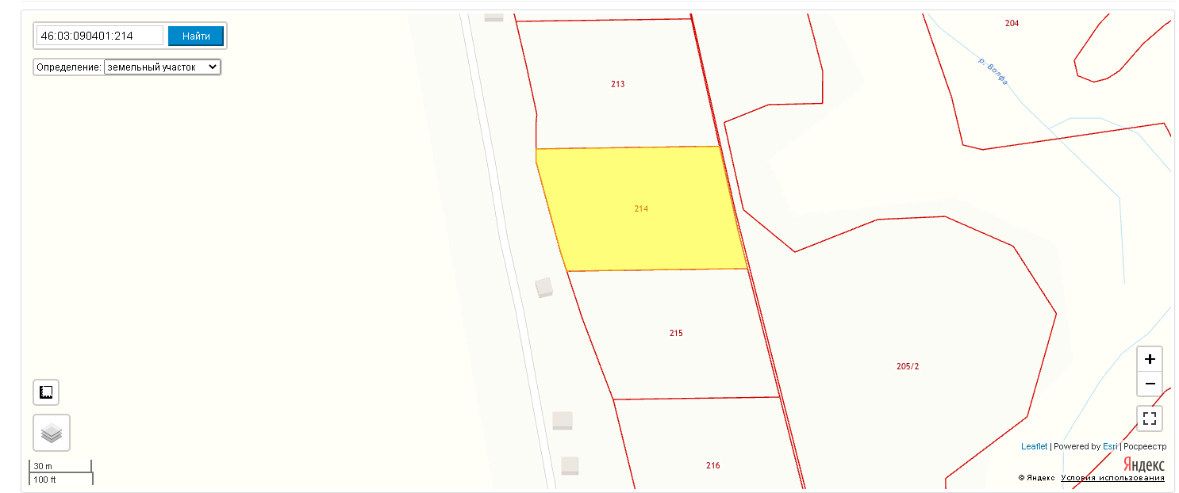

Документы лота
договор.doc
79.00 Кб19.01.2023
Проект договора
заявка.doc
40.00 Кб19.01.2023
Форма заявки
новая аукционная документация.doc
93.50 Кб19.01.2023
Документация лота

Лот 5
На право заключения договора аренды земельного участка из земель населенных пунктов, государственная собственность на который не разграничена

Основная информация
Предмет торгов (наименование лота)
На право заключения договора аренды земельного участка из земель населенных пунктов, государственная собственность на который не разграничена
Описание лота
земельный участок с кадастровым номером 46:03:090401:213, площадью 5000 кв.м. в границах, указанных в выписке из Единого государственного реестра недвижимости об основных характеристиках и зарегистрированных правах на объект недвижимости, разрешенное использование – сенокошение, расположенный по адресу: Курская область, Глушковский район, Коровяковский сельсовет
Сведения о предыдущих извещениях (сообщениях)
земельный участок ранее на торги не выставлялся
Начальная цена
5 930,00 ₽
Шаг аукциона
177,90 ₽
Размер задатка
5 930,00 ₽

Реквизиты счета для перечисления задатка
Получатель
АДМИНИСТРАЦИЯ ГЛУШКОВСКОГО РАЙОНА КУРСКОЙ ОБЛАСТИ
ИНН
4603004651
КПП
460301001
Наименование банка получателя
ОТДЕЛЕНИЕ КУРСК БАНКА РОССИИ//УФК ПО КУРСКОЙ ОБЛАСТИ г.Курск
Расчетный счет (казначейский счет)
03232643386040004400
Лицевой счет
05443004590
БИК
013807906
Корреспондентский счет (ЕКС)
40102810545370000038
Назначение платежа
Оплата за участие в аукционе на право заключения договора аренды земельного участка с кадастровым номером __________ (задаток), назначенного на 20 февраля 2023, Лот № ___ .
Срок и порядок внесения задатка
определен аукционной документацией
Порядок возврата задатка
определен аукционной документацией
Субъект местонахождения имущества
Курская область
Местонахождение имущества
Курская область, Глушковский район, Коровяковский сельсовет
Категория объекта
Земли населенных пунктов
Форма собственности
Иная собственность
Сведения о реквизитах решения о проведении аукциона
постановление Администрации Глушковского района Курской области от года № 18 от 12.01.2023
Срок заключения договора
Договор заключается в срок не ранее 10 (Десяти) календарных дней с даты подведения итогов аукциона
Вид договора
Договор аренды
Срок аренды
3 года

Характеристики
Кадастровый номер земельного участка
46:03:090401:213
Площадь земельного участка
5 000 м²
Вид разрешённого использования земельного участка
Сельскохозяйственное использование
Регистрационный номер ЕГРОКН
-

Информация о сведениях из единых государственных реестров
Единый государственный реестр объектов культурного наследия (памятников истории и культуры) народов Российской Федерации
—

Изображения лота
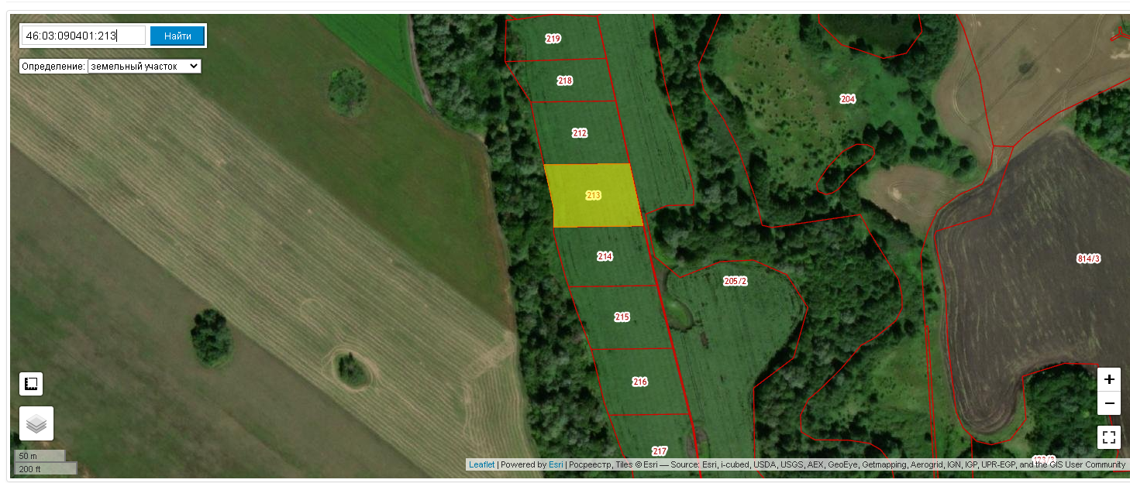

Документы лота
новая аукционная документация.doc
93.50 Кб19.01.2023
Документация лота
договор.doc
79.00 Кб19.01.2023
Проект договора
заявка.doc
40.00 Кб19.01.2023
Форма заявки

Лот 6
На право заключения договора аренды земельного участка из земель населенных пунктов, государственная собственность на который не разграничена

Основная информация
Предмет торгов (наименование лота)
На право заключения договора аренды земельного участка из земель населенных пунктов, государственная собственность на который не разграничена
Описание лота
земельный участок с кадастровым номером 46:03:090401:219, площадью 3895 кв.м. в границах, указанных в выписке из Единого государственного реестра недвижимости об основных характеристиках и зарегистрированных правах на объект недвижимости, разрешенное использование – сенокошение, расположенный по адресу: Курская область, Глушковский район, Коровяковский сельсовет
Сведения о предыдущих извещениях (сообщениях)
земельный участок ранее на торги не выставлялся
Начальная цена
4 620,00 ₽
Шаг аукциона
138,60 ₽
Размер задатка
4 620,00 ₽

Реквизиты счета для перечисления задатка
Получатель
АДМИНИСТРАЦИЯ ГЛУШКОВСКОГО РАЙОНА КУРСКОЙ ОБЛАСТИ
ИНН
4603004651
КПП
460301001
Наименование банка получателя
ОТДЕЛЕНИЕ КУРСК БАНКА РОССИИ//УФК ПО КУРСКОЙ ОБЛАСТИ г.Курск
Расчетный счет (казначейский счет)
03232643386040004400
Лицевой счет
05443004590
БИК
013807906
Корреспондентский счет (ЕКС)
40102810545370000038
Назначение платежа
Оплата за участие в аукционе на право заключения договора аренды земельного участка с кадастровым номером __________ (задаток), назначенного на 20 февраля 2023, Лот № ___ .
Срок и порядок внесения задатка
определен аукционной документацией
Порядок возврата задатка
определен аукционной документацией
Субъект местонахождения имущества
Курская область
Местонахождение имущества
Курская область, Глушковский район, Коровяковский сельсовет
Категория объекта
Земли населенных пунктов
Форма собственности
Иная собственность
Сведения о реквизитах решения о проведении аукциона
постановление Администрации Глушковского района Курской области от года № 18 от 12.01.2023
Срок заключения договора
Договор заключается в срок не ранее 10 (Десяти) календарных дней с даты подведения итогов аукциона
Вид договора
Договор аренды
Срок аренды
3 года

Характеристики
Кадастровый номер земельного участка
46:03:090401:219
Площадь земельного участка
3 895 м²
Вид разрешённого использования земельного участка
Сельскохозяйственное использование
Регистрационный номер ЕГРОКН
-

Информация о сведениях из единых государственных реестров
Единый государственный реестр объектов культурного наследия (памятников истории и культуры) народов Российской Федерации
—

Изображения лота
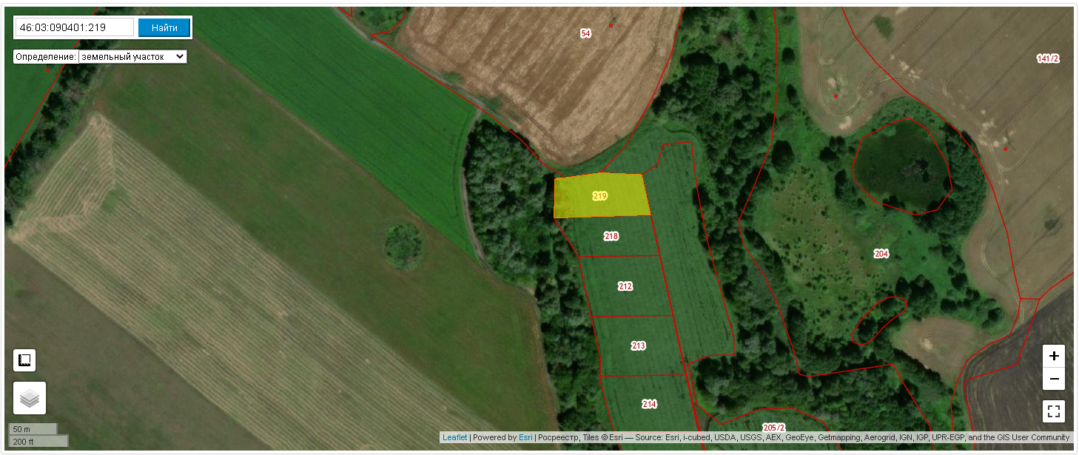

Документы лота
новая аукционная документация.doc
93.50 Кб19.01.2023
Документация лота
договор.doc
79.00 Кб19.01.2023
Проект договора
заявка.doc
40.00 Кб19.01.2023
Форма заявки

Лот 7
На право заключения договора аренды земельного участка из земель населенных пунктов, государственная собственность на который не разграничена

Основная информация
Предмет торгов (наименование лота)
На право заключения договора аренды земельного участка из земель населенных пунктов, государственная собственность на который не разграничена
Описание лота
земельный участок с кадастровым номером 46:03:090401:212, площадью 5000 кв.м. в границах, указанных в выписке из Единого государственного реестра недвижимости об основных характеристиках и зарегистрированных правах на объект недвижимости, разрешенное использование – сенокошение, расположенный по адресу: Курская область, Глушковский район, Коровяковский сельсовет
Сведения о предыдущих извещениях (сообщениях)
5000
Начальная цена
5 930,00 ₽
Шаг аукциона
177,90 ₽
Размер задатка
5 930,00 ₽

Реквизиты счета для перечисления задатка
Получатель
АДМИНИСТРАЦИЯ ГЛУШКОВСКОГО РАЙОНА КУРСКОЙ ОБЛАСТИ
ИНН
4603004651
КПП
460301001
Наименование банка получателя
ОТДЕЛЕНИЕ КУРСК БАНКА РОССИИ//УФК ПО КУРСКОЙ ОБЛАСТИ г.Курск
Расчетный счет (казначейский счет)
03232643386040004400
Лицевой счет
05443004590
БИК
013807906
Корреспондентский счет (ЕКС)
40102810545370000038
Назначение платежа
Оплата за участие в аукционе на право заключения договора аренды земельного участка с кадастровым номером __________ (задаток), назначенного на 20 февраля 2023, Лот № ___ .
Срок и порядок внесения задатка
определен аукционной документацией
Порядок возврата задатка
определен аукционной документацией
Субъект местонахождения имущества
Курская область
Местонахождение имущества
Курская область, Глушковский район, Коровяковский сельсовет
Категория объекта
Земли населенных пунктов
Форма собственности
Иная собственность
Сведения о реквизитах решения о проведении аукциона
постановление Администрации Глушковского района Курской области от года № 18 от 12.01.2023
Срок заключения договора
Договор заключается в срок не ранее 10 (Десяти) календарных дней с даты подведения итогов аукциона
Вид договора
Договор аренды
Срок аренды
3 года

Характеристики
Кадастровый номер земельного участка
46:03:090401:212
Площадь земельного участка
5 000 м²
Вид разрешённого использования земельного участка
Сельскохозяйственное использование
Регистрационный номер ЕГРОКН
-

Информация о сведениях из единых государственных реестров
Единый государственный реестр объектов культурного наследия (памятников истории и культуры) народов Российской Федерации
—

Изображения лота
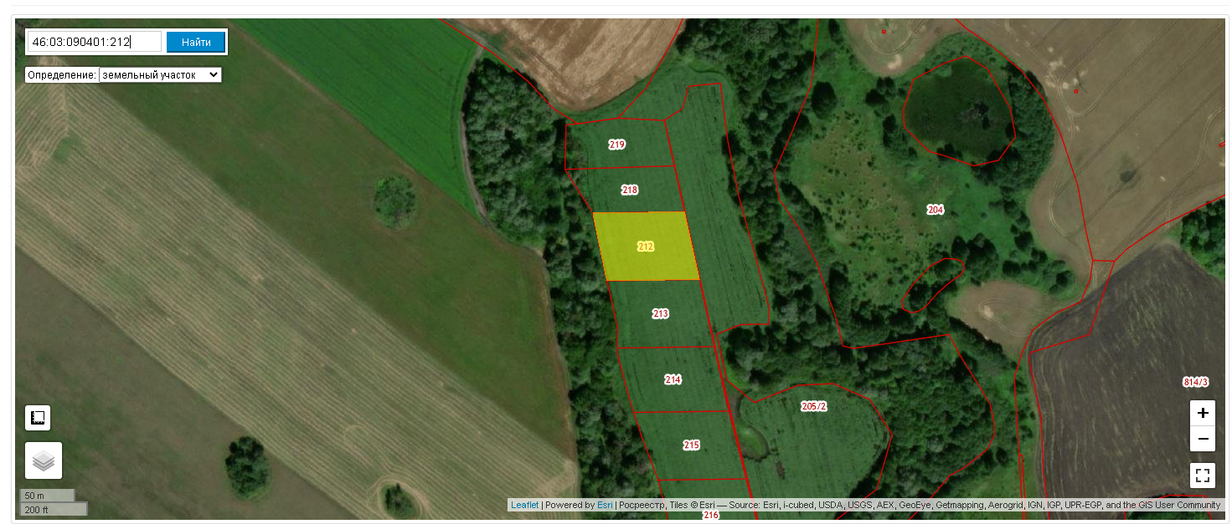

Документы лота
новая аукционная документация.doc
93.50 Кб19.01.2023
Документация лота
договор.doc
79.00 Кб19.01.2023
Проект договора
заявка.doc
40.00 Кб19.01.2023
Форма заявки

Требования к заявкам
Требования к участникам
определены аукционной документацией
Перечень документов
определен аукционной документацией
Требования к документам
определены аукционной документацией

Условия проведения процедуры
Дата и время начала подачи заявок
20.01.2023 08:00 (МСК)
Дата и время окончания подачи заявок
16.02.2023 17:00 (МСК)
Порядок подачи заявок
Заявки принимаются по адресу: Курская область, п. Глушково, ул. Советская, 3, каб. 10
Дата рассмотрения заявок
17.02.2023
Дата и время проведения аукциона
20.02.2023 00:00 (МСК)
Порядок проведения аукциона
определен аукционной документацией
Срок отказа организатора от проведения процедуры торгов
Организатор аукциона может отказаться от проведения аукциона в любое время, но не позднее чем за три дня до наступления даты его проведения (часть 4 статьи 448 Гражданского кодекса РФ).
Адрес места приема заявок
По адресу места проведения торгов: Курская область, п. Глушково, ул. Советская, 3, каб. 10
Место проведения аукциона
в Администрации Глушковского района (307450, Курская область, п. Глушково, ул. Советская, 3 каб 2)

Документы
новая аукционная документация.doc
93.50 Кб19.01.2023
Документация аукциона
Документ, подтверждающий внесение изменений.doc
71.00 Кб19.01.2023
Документ, подтверждающий внесение изменений
Извещение о торгах.json
47.44 Кб19.01.2023

